*Práctica 1 ADI*

# Tienda Videojuegos(GAME-SHOP)

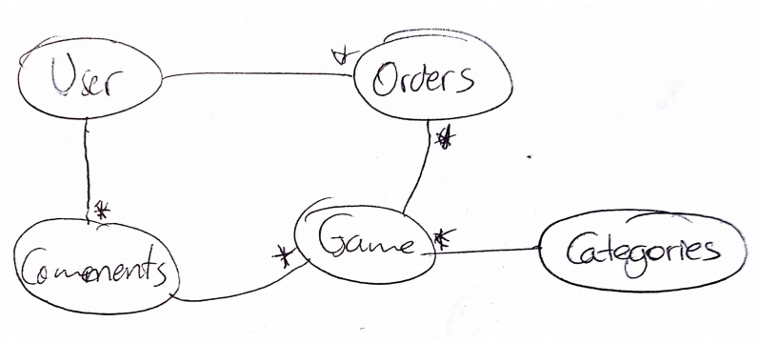

# Casos de uso

-Un usuario cualquiera puede ver todos los juegos.

-Un usuario cualquiera puede buscar un juego GET.

-Un usuario cualquiera puede buscar juegos por categoría.

-Sólo los usuarios que ha iniciado sesión pueden crear un pedido.

-Solo los usuarios que han iniciado sesión pueden borrar pedidos.

-Solo los usuarios que han iniciado sesión pueden ver sus pedidos.

-Solo los usuarios que han iniciado sesión pueden pagar un pedido.

-Solo los usuarios que han iniciado sesión pueden hacer comentarios.

-Solo los usuarios que han iniciado sesión pueden modificar comentarios.

-Solo los usuarios que han iniciado sesión pueden borrar un comentario.

-Solo los usuarios que han iniciado sesión pueden modificar sus datos de usuario.

-Solo los usuarios que han iniciado sesión pueden ver sus datos.

-Un usuario cualquiera puede iniciar sesión con google.

-Un usuario cualquiera puede iniciar sesión.

-Un usuario cualquiera puede registrarse.

# Relación entre llamadas

-Un usuario cualquiera puede ver todos los juegos. GET(/games)

-Un usuario cualquiera puede buscar un juego GET. (/games/:id)

-Un usuario cualquiera puede buscar juegos por categoría. GET(/games/categories/:id)

-Sólo los usuarios que ha iniciado sesión pueden crear un pedido. POST(/games/:idGame/orders)

-Solo los usuarios que han iniciado sesión pueden borrar pedidos. DELETE(/users/:id/orders/:idOrder)

-Solo los usuarios que han iniciado sesión pueden ver sus pedidos. GET(/users/:id/orders)

-Solo los usuarios que han iniciado sesión pueden pagar un pedido. PUT(/users/:id/orders/:idOrder)

-Solo los usuarios que han iniciado sesión pueden hacer comentarios. POST('games/:idGame/comments)

-Solo los usuarios que han iniciado sesión pueden modificar comentarios. PUT('games/:idGame/comments/:idComment)

-Solo los usuarios que han iniciado sesión pueden borrar un comentario. DELETE('games/:idGame/comments/:idComment)

-Solo los usuarios que han iniciado sesión pueden modificar sus datos de usuario. PUT(/users/:id)

-Solo los usuarios que han iniciado sesión pueden ver sus datos. GET(/users/:id)

-Un usuario cualquiera puede iniciar sesión con google. POST (/login/google)

-Un usuario cualquiera puede iniciar sesión. POST (/login)

-Un usuario cualquiera puede registrarse. POST (/register)

Para ejecutar la api en Heroku hay que utilizar esta URL

game-shop-adi.herokuapp.com